Il periodo ipotetico – l’impossibilità
Il caso curioso di Benjamin Button (2008)

Attività 1. Ecco una descrizione del film Il caso curioso di Benjamin Button.
Tratto dal romanzo di Francis Scott Fitzgerald, Il caso curioso di Benjamin Button racconta le vicende di Benjamin Button (Brad Pitt), un neonato con la salute di un novantenne. Fin dai suoi primissimi giorni di vita si ritrova a convivere con artrite, cataratta e sordità. Nonostante i medici gli diano poco da vivere, più passa il tempo più ringiovanisce. La sua storia si intreccia con quella del suo primo e unico amore, Daisy (Cate Blanchett) una donna emancipata e libera. È proprio lei a narrare, in punto di morte, questa strana storia a sua figlia Caroline (Julia Ormond). David Fincher, a cui è stata affidata la regia, sceglie di iniziare la narrazione dalla modernità, per arrivare a raccontare di un passato migliore, fatto di speranze e sentimenti.

Riflettere: Avete capito qual è il “caso curioso” di Benjamin? Cosa gli succede? Ecco la sua vita:



la nascita l’infanzia la gioventù l’età media la vecchiaia

Attività 2. Adesso guardiamo un videoclip dal film. Ecco i personaggi principali che vedrete:

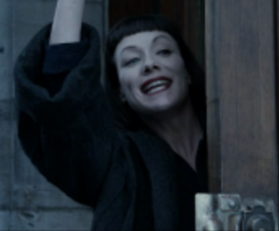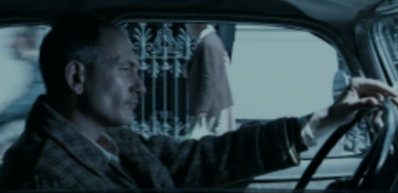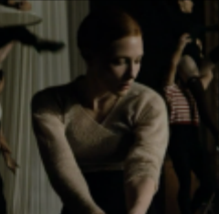

la donna il tassista Daisy

Attività 3: Guardare il videoclip dal film e rispondere in gruppi alle prime domande:

- Benjamin racconta ciò che è successo a Daisy. Dov’è lui all’inizio del clip?
- Che cosa avete capito dalla storia? Cosa succede a Daisy alla fine?
- In questa storia, Benjamin usa spesso il trapassato e il congiuntivo trapassato. Perché sono indispensabili per raccontare la storia?

Attività 4: Guardate di nuovo il videoclip e cercate di ricordare quello che fa ogni personaggio (la donna, il tassista, Daisy).

Daisy, il tassista, e la donna sono personaggi che fanno parte di questa sequenza. Scrivete delle frasi sul loro comportamento che contribuisce a questa serie di eventi.
La donna _______________________________________

___________________________________________________________

___________________________________________________________

___________________________________________________________


Il tassista ______________________________________________

___________________________________________________________

___________________________________________________________

___________________________________________________________


Daisy __________________________________________________

___________________________________________________________

___________________________________________________________

___________________________________________________________

- Chi altro partecipava alla sequenza? Cosa (non) hanno fatto per contribuire al risultato?

____________________________________________________________________________________

____________________________________________________________________________________

A volte a nostra insaputa ci troviamo diretti verso un precipizio sia che ciò avvenga per caso o intenzionalmente non possiamo fare niente per evitarlo...

Attività 5: Ecco la prima parte della storia. Sottolineate tutte le frasi in cui ci sono almeno 2 azioni. Determinate se le azioni succedono simultaneamente (2) o se una è successa prima dell’altra (1):



Una donna a Parigi stava uscendo a fare compere ma aveva dimenticato il soprabito e tornò in dietro a prenderlo. Mentre era lì squillò il telefono e lei rispose, parlò per un paio di minuti. Mentre la donna era al telefono, Daisy stava provando a uno spettacolo a L’Opéra di Paris. E mentre lei provava, la donna, finito di parlare al telefono, era uscita per prendere un taxi.
Un tassista, poco prima, aveva scaricato un cliente e si era fermato a prendere un caffè. E intanto Daisy continuava a provare. E questo tassista che si era fermato per un caffè prese a bordo la donna che andava a fare compere e che aveva perso l’altro taxi. Il taxi dovette fermarsi per un uomo che stava andando a lavoro in ritardo di cinque minuti perché si era dimenticato di mettere la sveglia. Mentre quell’uomo nel ritardo attraversava la strada, Daisy aveva finito le prove e si stava facendo la doccia. E mentre Daisy si faceva la doccia, il taxi aspettava la donna che era entrata in una pasticceria a ritirare un pacchetto che, però, non era pronto perché la commessa si era lasciata col fidanzato la sera prima e se n’era dimenticata. Ritirato il pacchetto, la donna era rientrata nel taxi che rimase bloccato da un furgone.
Intanto Daisy si stava vestendo. Il furgone si spostò e il taxi poté ripartire. Mentre Daisy, ultima a vestirsi, si fermò ad aspettare un’amica la quale si era rotta un laccio. Mentre il taxi era fermo a un semaforo, Daisy e la sua amica uscirono dal retro del teatro.

Attività 6: Ecco la seconda parte della storia. Coniugate i verbi al condizionale passato e al congiuntivo trapassato secondo la logica della storia. Attenzione all’accordo!

Esempio: Se il pacchetto alla pasticceria _______fosse stato______ (essere) pronto, la donna non lo

_________avrebbe aspettato_______ (aspettare).

Se solo una cosa _______________________________ (andare) diversamente, se quel laccio non ___________________________________, (rompersi) se quel furgone _______________________________________ (spostarsi) un momento prima, o se quel pacchetto _______________________________ (essere) pronto perché la commessa non si era lasciata col fidanzato, o quell’uomo ______________________________ (mettere) la sveglia e _________________________________ (alzarsi) cinque minuti prima, o se quel tassista non ________________________________ (fermarsi) a prendere il caffè, o se quella donna __________________________________ (ricordarsi) del soprabito e __________________________________ (prendere) un taxi prima, Daisy e la sua amica ___________________________________ (attraversare) la strada e il taxi _________________________________ (sfilare) via.

Ma la vita, essendo quella che è, aveva creato una serie di circostanze incrociate e incontrollabili. Per cui quel taxi non sfilò via e quel tassista si distrasse un momento. E così quel taxi investì Daisy e la sua gamba fu spezzata...

Il testo viene da https://www.cinematographe.it/
le vicende = gli eventi, le storie
sordità = la condizione di chi non sente bene o non sente affatto. Una persona sorda usa il linguaggio dei segni per comunicare.
ringiovanire = diventare giovane
intrecciarsi = allinearsi, mettersi insieme
fare compere = fare shopping
il soprabito = il mantello, la giacca
il furgone = il camion

